附件1

内蒙古自治区社会组织年检填报
操作手册

（以下示例仅为填报年检操作使用
具体填报内容根据实际情况进行填写）

第一章 系统概况

系统登录界面
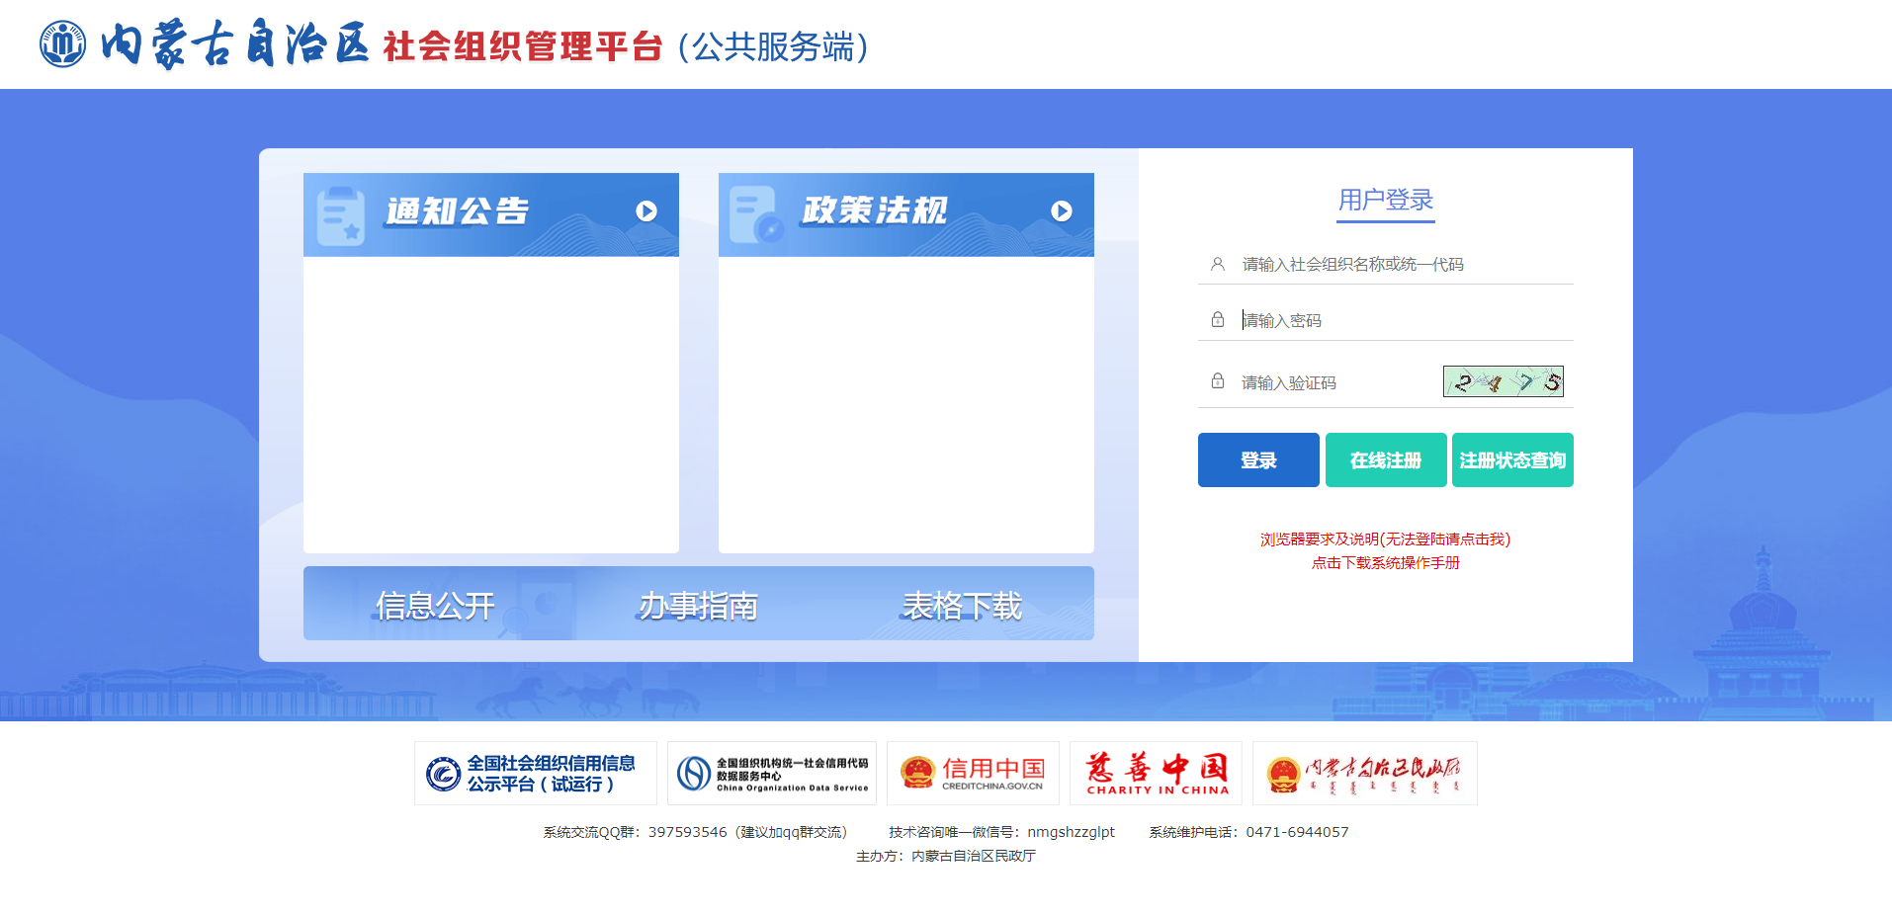
建议大家使用360浏览器，并在登陆界面的位置设置为极速模式，具体设置如下图：
系统登录地址为：
https://nmgmz.org.cn:8002/sonm/net/
社会组织登录账号：该社会组织名称全称或者社会组织统一信用代码（字母大写）。
密码：初始密码为NMGshzz123，登录后可自行修改。
修改密码下图所示：
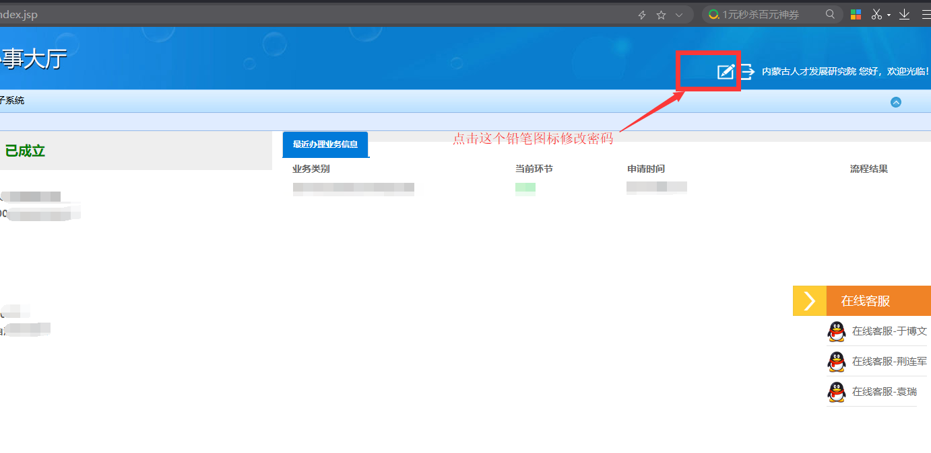

极速模式切换和清理浏览器缓存如下图所示：
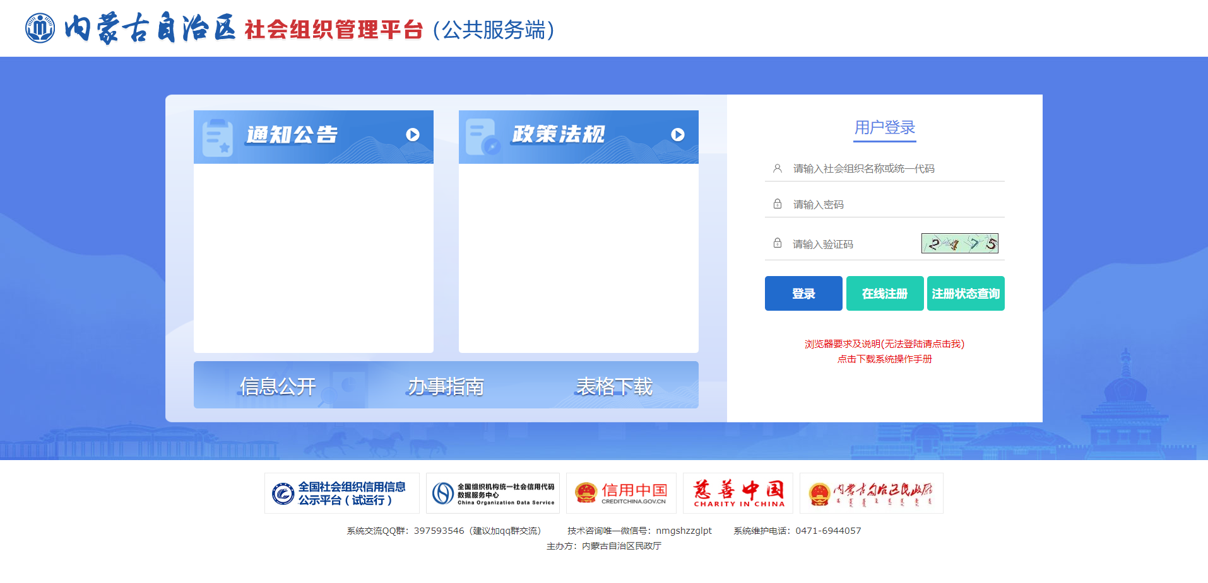
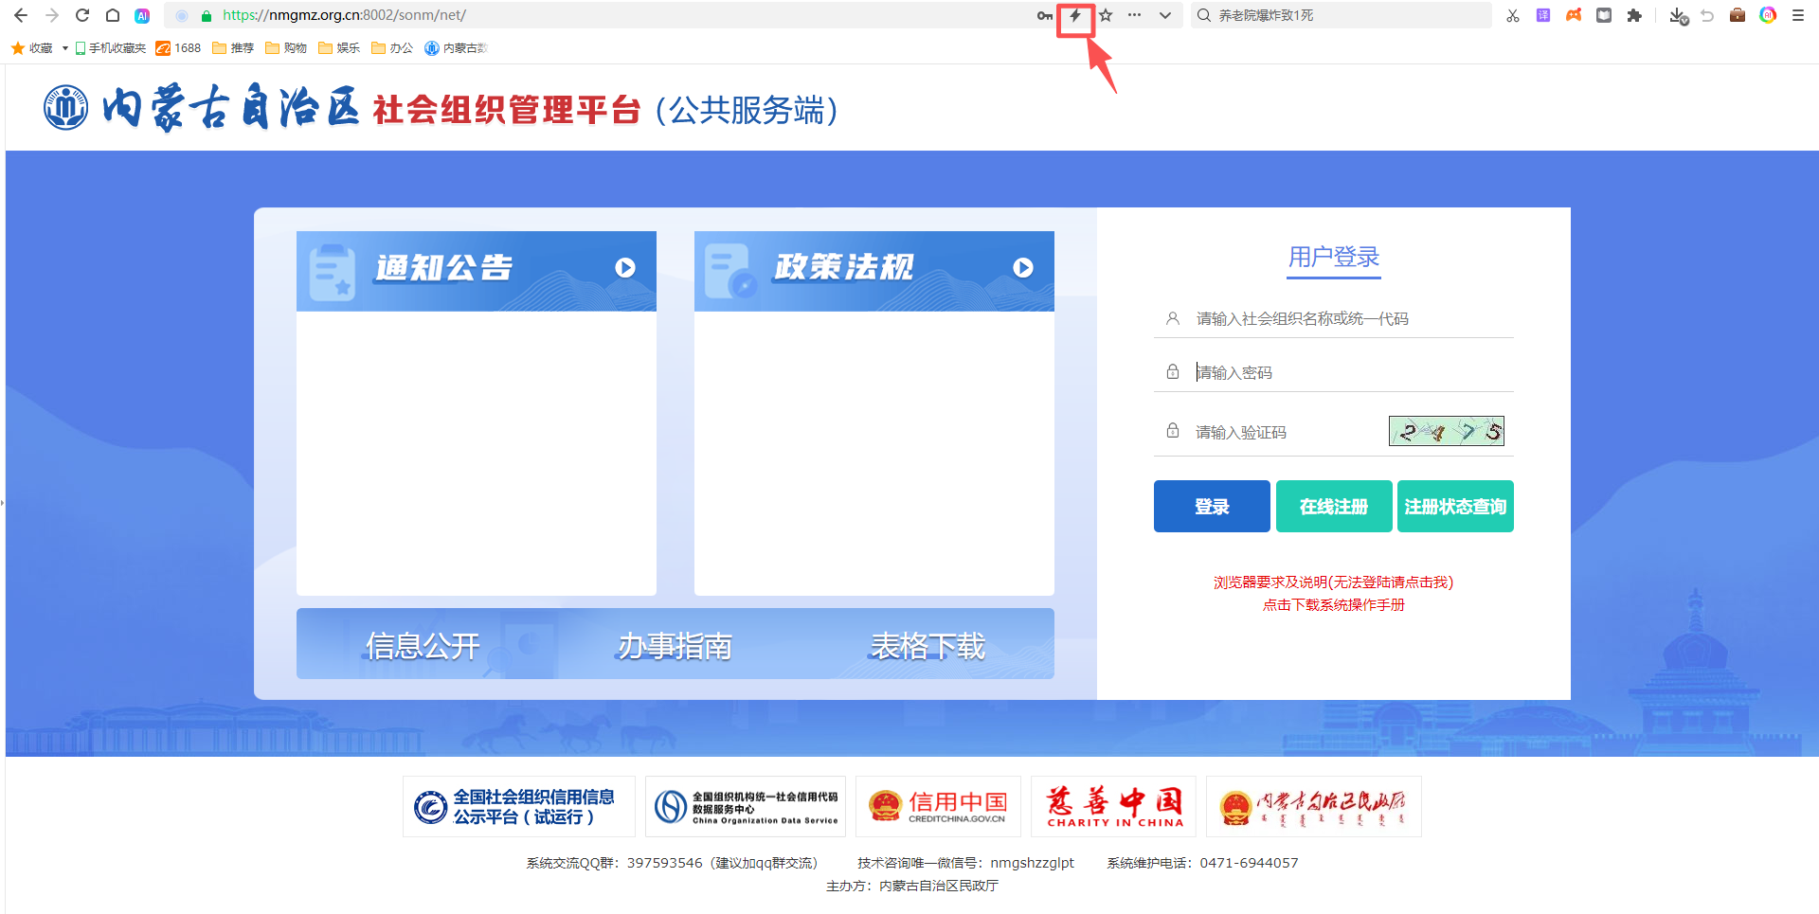

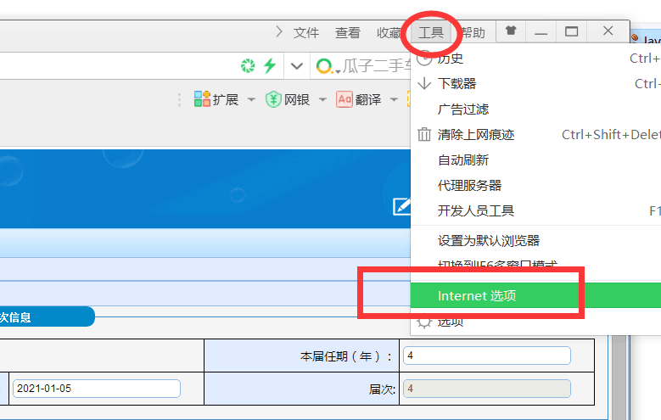
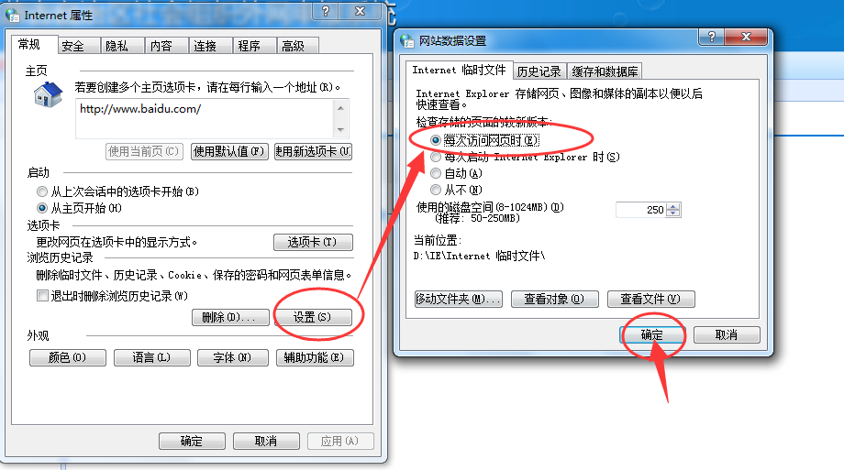

1.1.1年检
1、系统登录后如下图所示
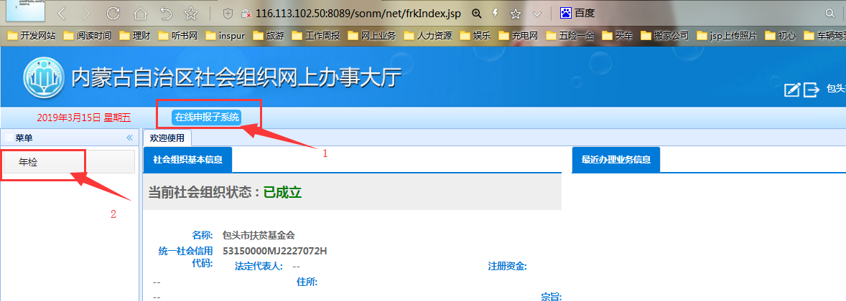
2、点击【年检】按钮进入年检申报页面如下图所示：

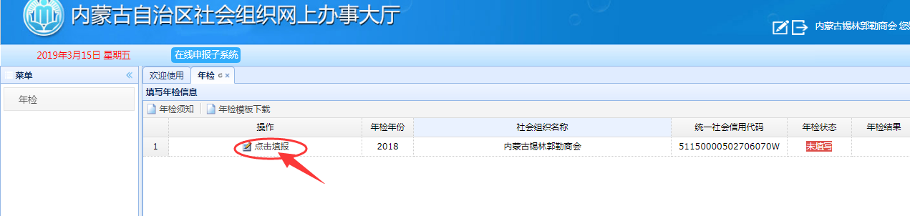
3、点击【年检须知】按钮可以看到本次年检填写时需要注意的事项如下图所示：
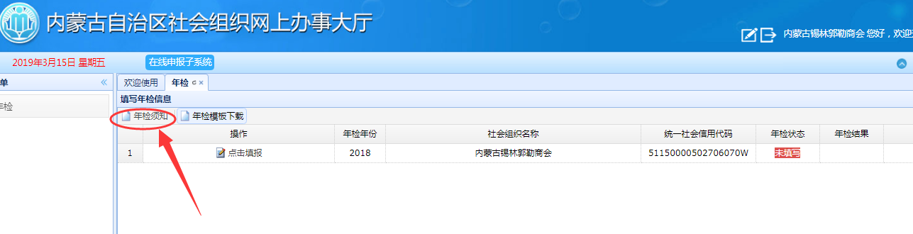

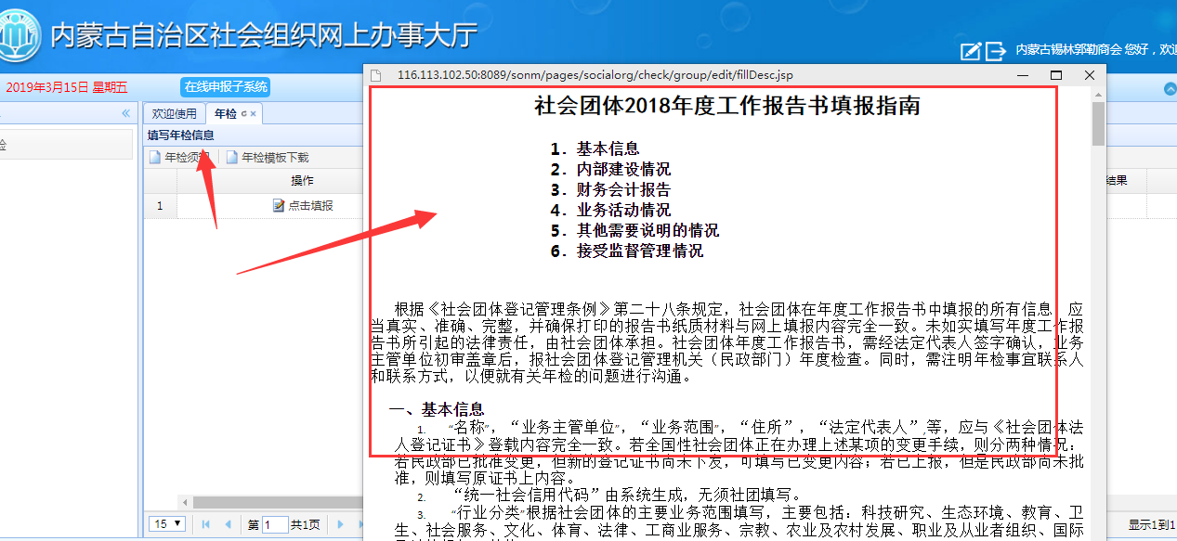
4、点击【年检模板下载】可以直接下载本次年检的模板，该模板只是负责让您了解一下本次年报所要填写的内容，不需要任何操作。
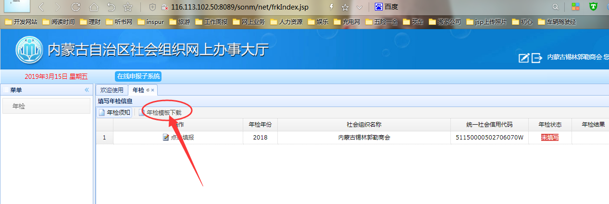
5、点击【点击填报】按钮进入年检填写页面如下图所示：
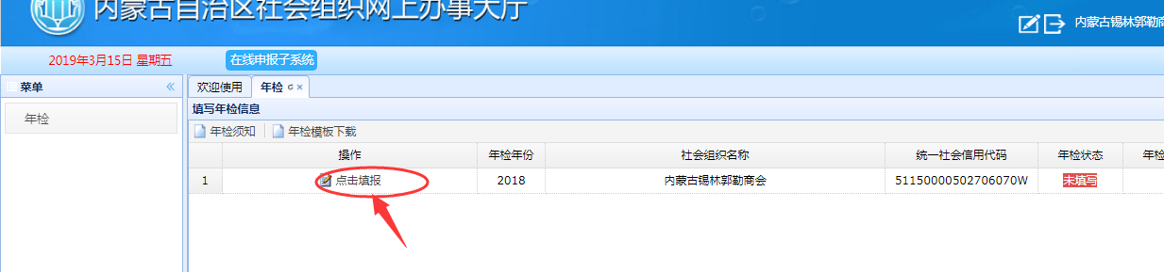

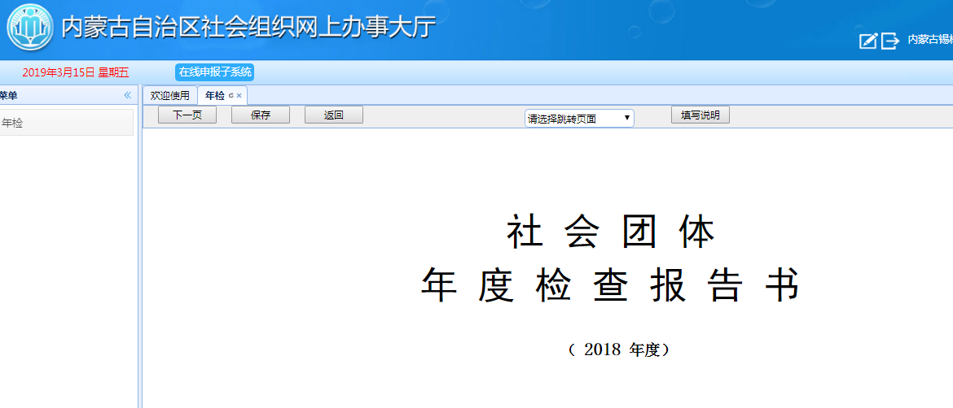
注意：第一次填写时系统会默认加载出来基础信息,如果您进入页面后发现信息已经展示全了可以直接点【保存】按钮，然后点【下一页】按钮进行下一页年检信息的填报，每一页填报完毕后请点击【保存】按钮，然后再点击【下一页】，直到不再有【下一页】按钮为止。
6、如果第一次没有填写完，第二次进入后可以点击【修改】按钮接着进行年检的填写，如下图所示：
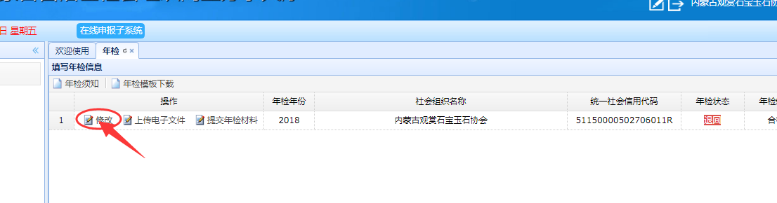
- 填写完年检后需要上传本次年检需要的法律要件，点击
【上传电子文件】按钮进入电子文件上传页面如下图所示：

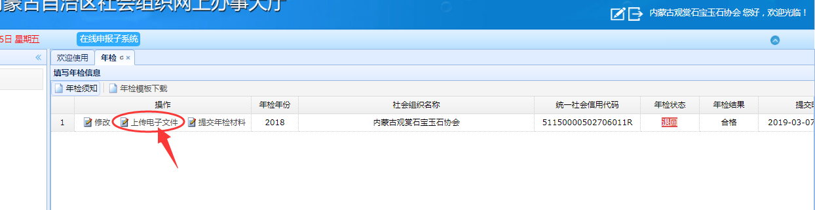
8、进入电子文件上传页面后会显示出本次年检需要上传的电子文件目录如下图所示：

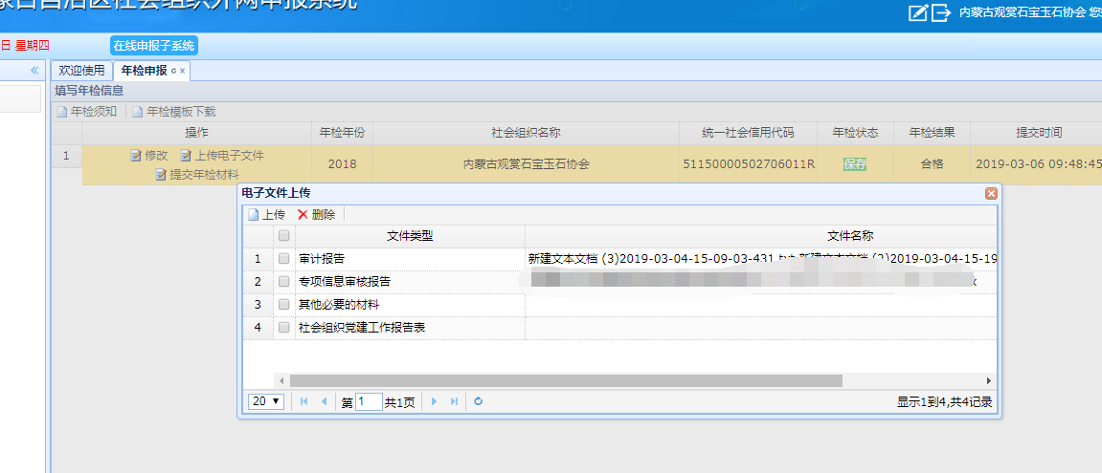
9、选中需要上传的电子文件名称，也就是数字后的小方框，然后点击【上传】按钮系统会弹出上传页面如下图所示：

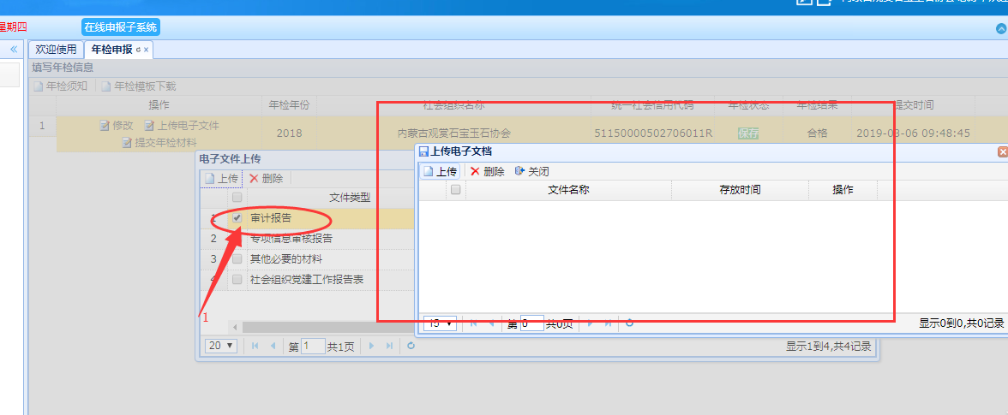
10、出现上传电子文件页面后，再次点击【上传】按钮会弹出上传文件选择页面如下图所示：

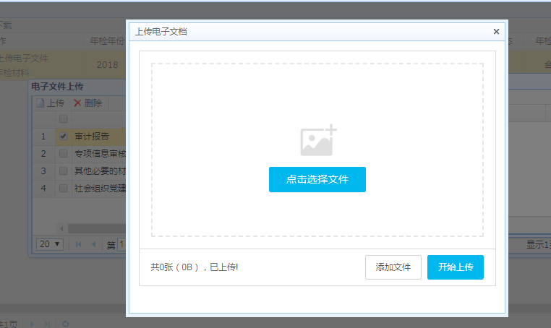

11、点击【点击选择文件】系统会提示要选择您电脑中所在文件的目录如下图所示：

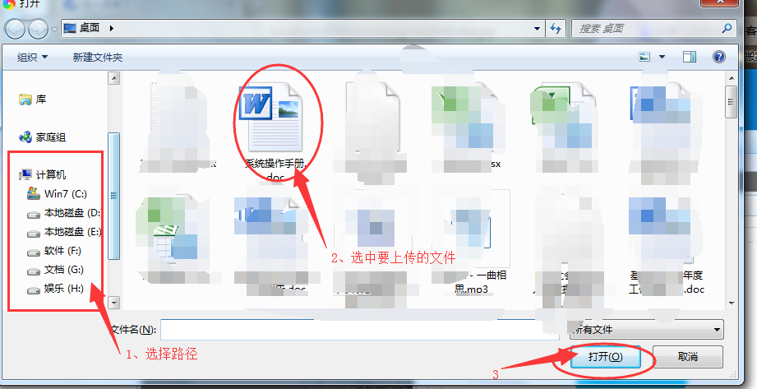
12、文件选择好后，点击【开始上传】按钮，等到系统提示上传成功，文件就上传完毕了。如下图所示：

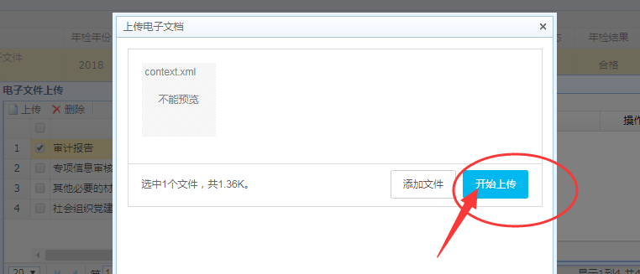
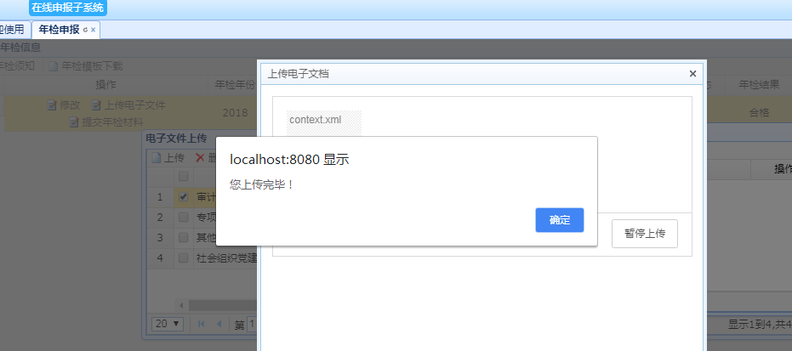
注意：上传完毕法律要件后，可以关闭弹出页面右上角红色×号关闭页面。
13、年检信息填写完毕，法律要件上传完毕后，点击【提交年检材料】，把年检提交到民政部门进行审批如下图所示：
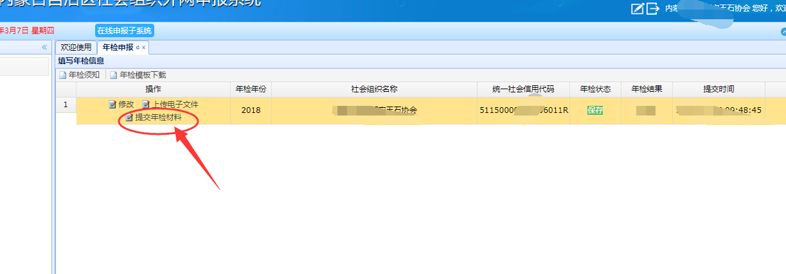
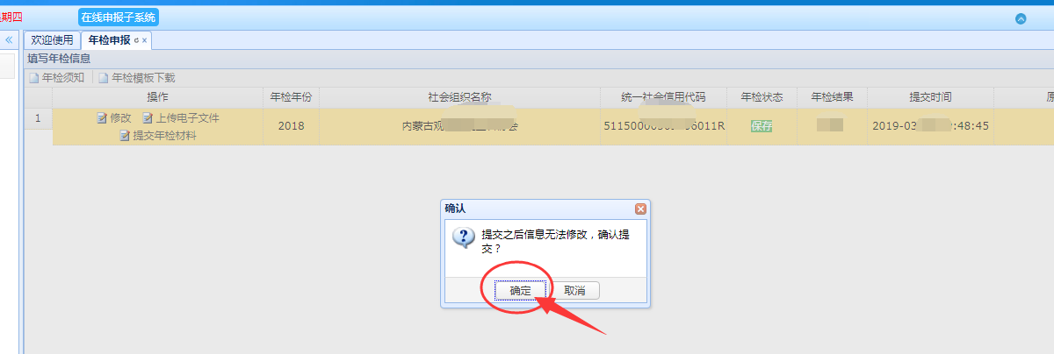
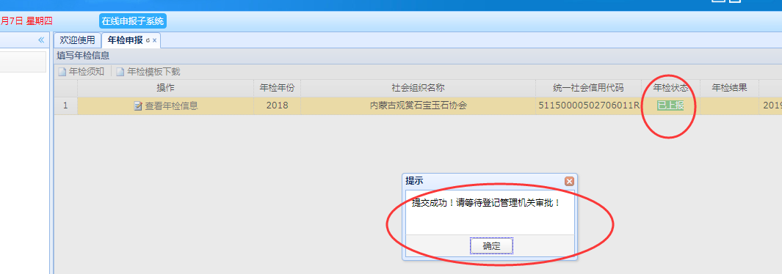
14、年检上报后请耐心等待审批结果，如果审批通过年检状态显示通过年检结果显示合格如下图所示：
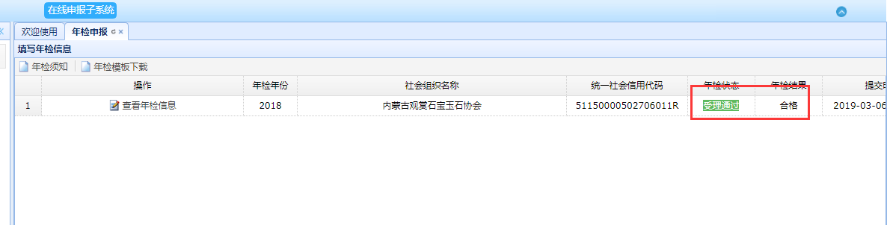
15、如果您的年检信息有问题，民政部门给您退回了请点击【修改】按钮进行修改，修改完提交就可以了。如下图所示：
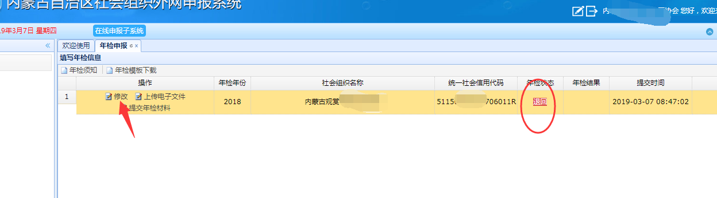
16、如果您的年检因填写的不合格或者附件没有上传导致被退回了在系统年检结果会显示【退回】如下图所示：
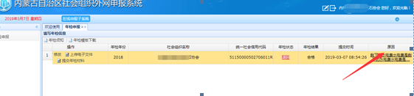
注意：查看退回原因时如果显示不全的话请把鼠标移到到退回原因处系统会自动浮现出全部的退回原因如下图：
